班级动态(11.21)
一、来园基本情况
来园人数：应到30人，实到24人，2人病假，4人事假。
儿童（男孩） | 今日重点关注：自主绕水杯绳 | 儿童（女孩） | 今日重点关注：自主绕水杯绳
王秋逸 | √ | 肖妙青 | 请假
易永恒 | √ | 嵇羽晞 | √
赵夏冉 | 请假 | 管亦星 | √
白新奇 | √ | 陈怡何 | √
丁载誉 | √ | 陈艺茹 | √
杨言希 | 请假 | 孙瑞晗 | √
樊晏清 | √ | 朱柯逸 | √
邵祉琛 | √ | 胡欣芮 | √
刘与一 | √ | 李梦兮 | √
蔡镇远 | √ | 张心愉 | 请假
崔子瑜 | √ | 徐佳一 | √
陶书宇 | √ | 曹婳 | √
李一凡 | √ | 顾一冉 | √
冯子乐 | 请假 | 朱天文 | √
孔梓睿 | 请假 | 黄雅萌 | √

二、户外活动
活动区域：跑道
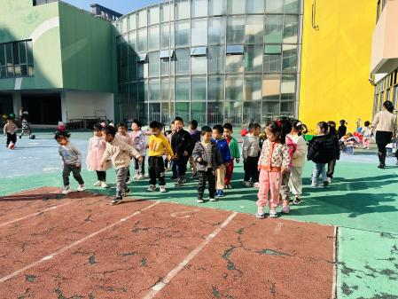 | 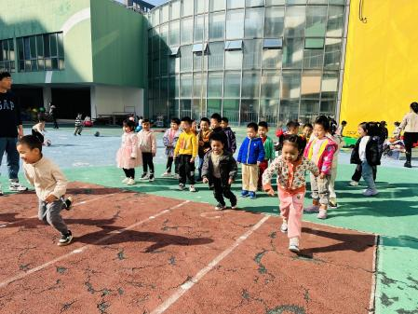 | 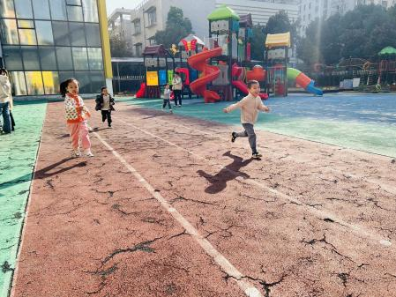
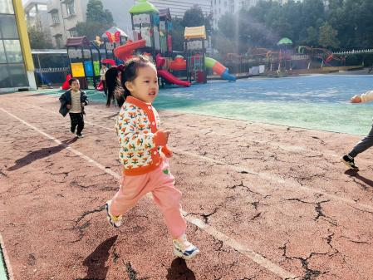 | 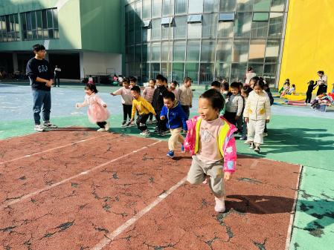 | 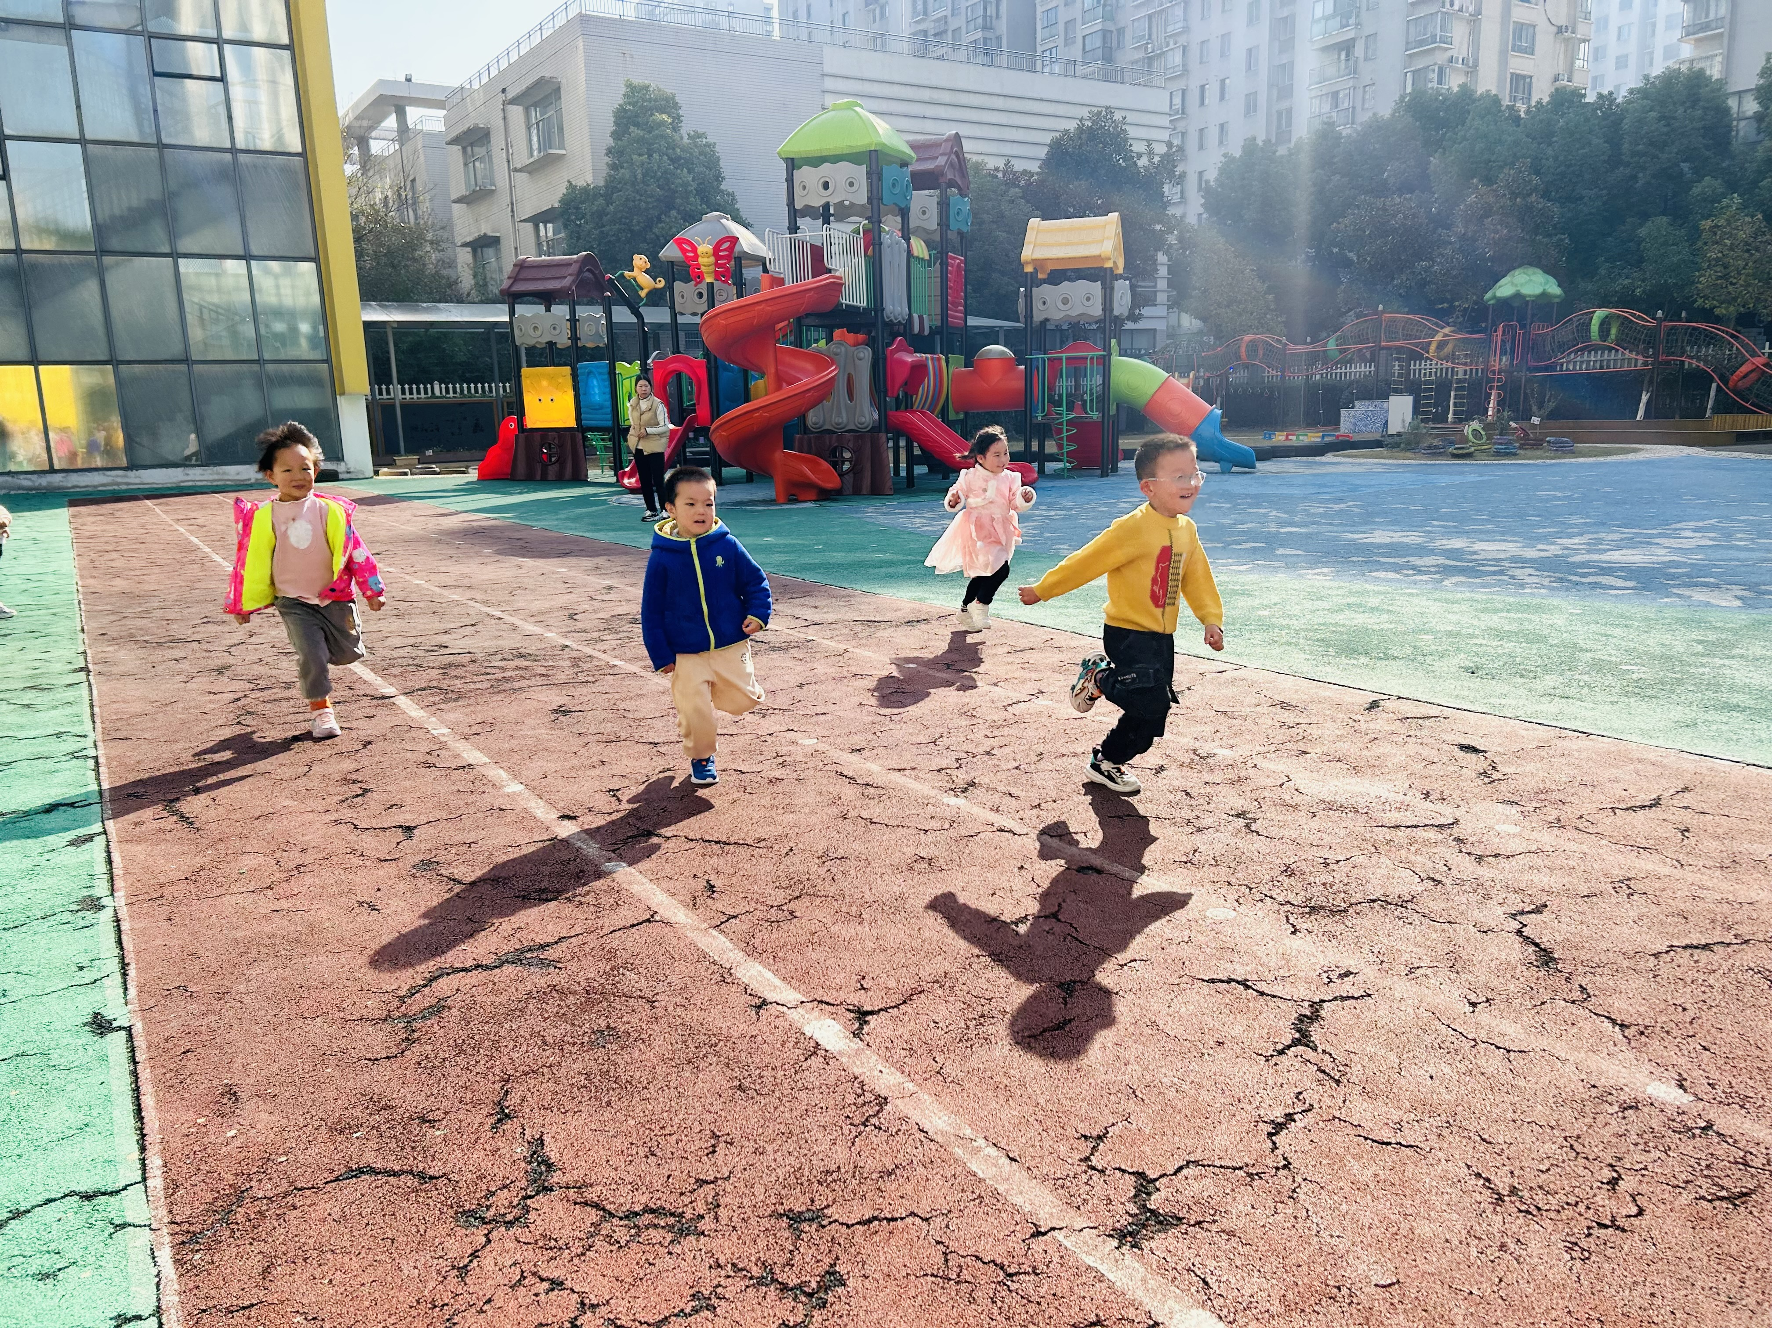

三、生活活动：
1.早点：牛奶、咸蛋麻薯球、饼干
2.午餐：红豆饭、土豆煨牛肉、毛白菜肉末虾仁、美味罗宋汤
3.午点：黑芝麻汤圆
4.水果：樱桃番茄、蓝莓
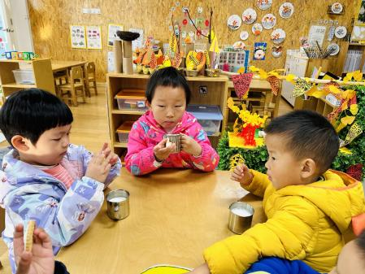 | 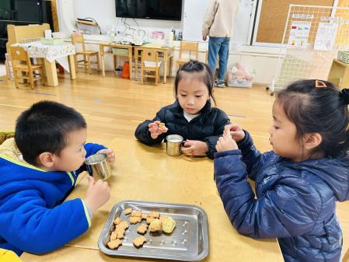 | 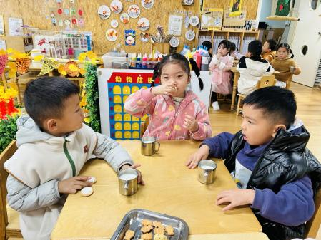
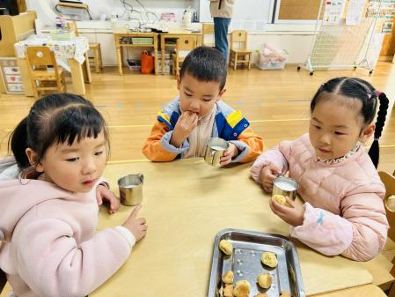 | 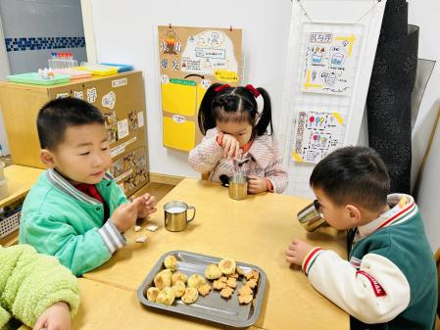 | 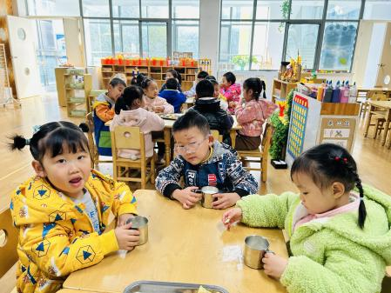

四、集体活动
1.科学：各种各样的豆豆
本次是一次观察类的科学活动。豆类是我们日常活动中经常接触的食物，秋天又是豆豆丰收的季节，有赤豆、绿豆、乌江豆、黄豆、芸豆…… 各种豆豆的颜色、形状、大小也各不相同，有的红色、有的绿色，还有黄色、黑色等，有的圆、有的扁，这些特征都非常鲜明。我们选择幼儿常接触到的豆豆作为观察对象，引导幼儿认真观察，积极表述，发现豆豆的不同特征，并进行分类，提高幼儿的观察和表达能力。

五、区域游戏
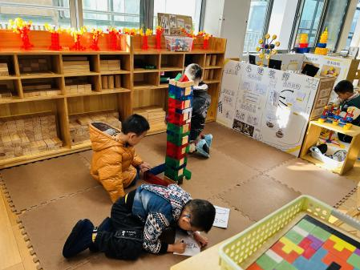 | 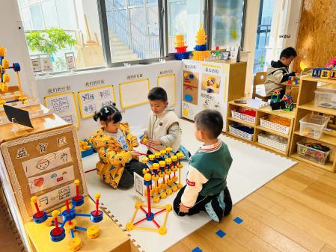 | 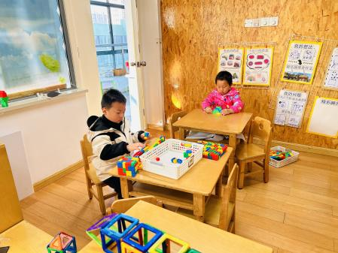
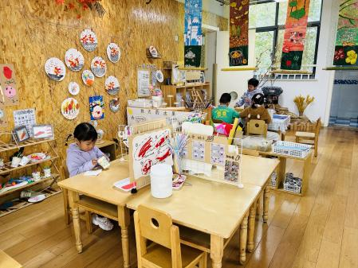 | 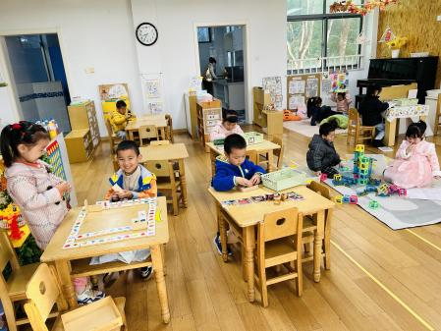 | 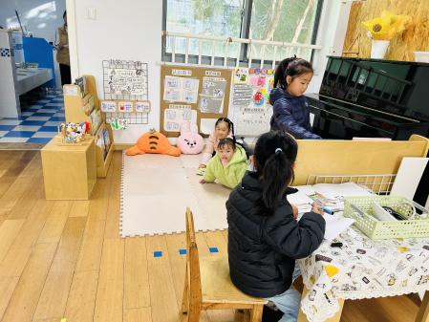

六、温馨提示
1.目前为传染病高发季节，请大家关注好孩子的体征，如发现异常，及时就医。
2.为避免交叉感染，如果孩子感冒了，咳嗽、流涕严重，请在家里休息好再来园噢！

